Entregable # 1 – Arquitectura MVC

|  |  |
| --- | --- |
| **Equipo de Trabajo** | **Nombre** |
| Pablo Correa |
| Miguel Restrepo |
| Santiago Rodriguez |

**Nombre proyecto:** Foro Techsolver

1. Logo equipo
2. Modelo verbal definitivo

El proyecto que se desea realizar es un foro hispanohablante enfocado totalmente a la tecnología (programación, videojuegos, hardware…), en donde las personas podrán compartir dudas, noticias, conocimiento u opinión, sobre todo lo relacionado a tecnología. Con el foro se pretende aportar al crecimiento de la cultura tecnológica en toda Latinoamérica, puesto que se considera que aún es bastante pobre a comparación con el resto del mundo.

La idea nace del emprendimiento de uno de los integrantes del equipo, el cual tiene como proyecto, el ser influenciador en temas de tecnología. De hecho, de ahí nace el nombre “Foro Techsolver”, ya que el nombre de influenciador del integrante es Pablo Techsolver.

Adicional a que las personas puedan hacer publicaciones, los usuarios podrán hacer comentarios de las publicaciones (dinámicas normales en un foro). Ademas de foro, la aplicación contara con un espacio en donde se ofrecen productos recomendados con links de Amazon (una tienda de links de Amazon) y también contara con un espacio para que Pablo coloque noticias principales, blogs de opinión o haga publicidad de su contenido.

1. Diagrama de clases

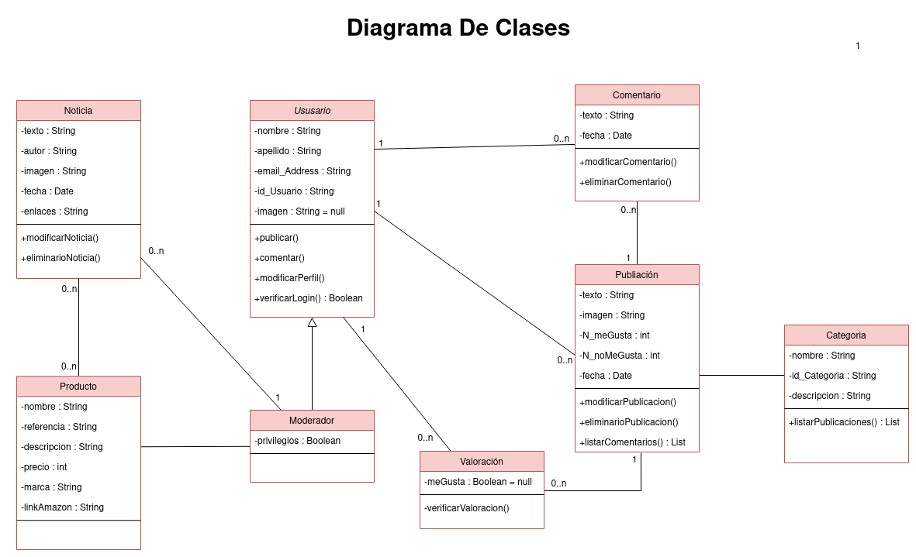

1. Diagrama de arquitectura

